用脚步丈量国境线，绽放保家卫国的青春。为鼓励大学生积极入伍，2022年11月16日，理学院退役复学学生王梦丹为我院学生讲述了一段真实的军旅生活，并进行征兵宣传动员。

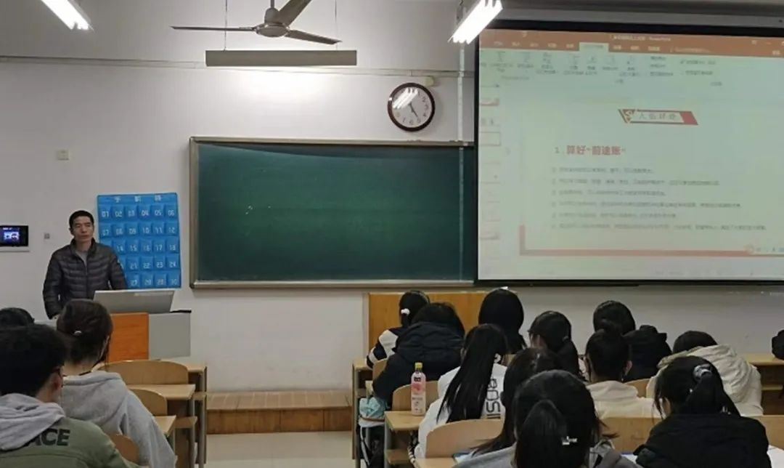

王梦丹同学以新兵入连所要经历的流程展开讲解，描绘了一幅紧张而严肃的军旅生活画卷，其中也穿插着浪漫而闲适的篝火晚会等部队生活，体现了军旅生活张弛有序的节奏。紧接着王梦丹同学热情地讲述了征兵入伍新政策的变化为入伍学生带来的好处，极大地引起了大一新生的兴趣，她的讲话中深入地贯彻了“退伍不褪色，退役不退志”的理念。王梦丹同学的宣讲使同学们懂得了“出门看队列，进门看内务”的军队严格纪律，学习了“退伍不褪色，退役不退志”的坚毅精神，了解了从军相关事宜，提高了对军人的敬佩感，明确了战友情的珍贵和军人的神圣使命，极大的激发了同学们投身国防建设、报效祖国的参军热情。

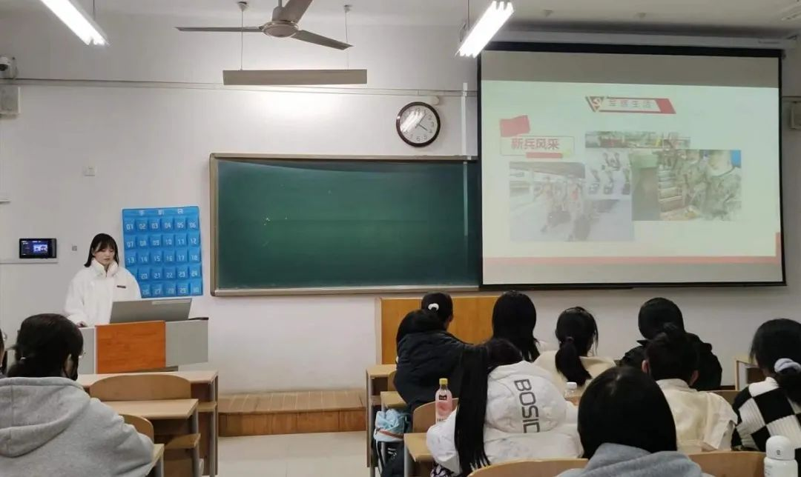

宋永成老师对于应征入伍的好处进行了进一步的讲解，鼓励身体条件符合的同学们积极响应党和政府的号召，踊跃报名应征入伍，到部队中锻炼自己，为我国国防事业贡献力量。

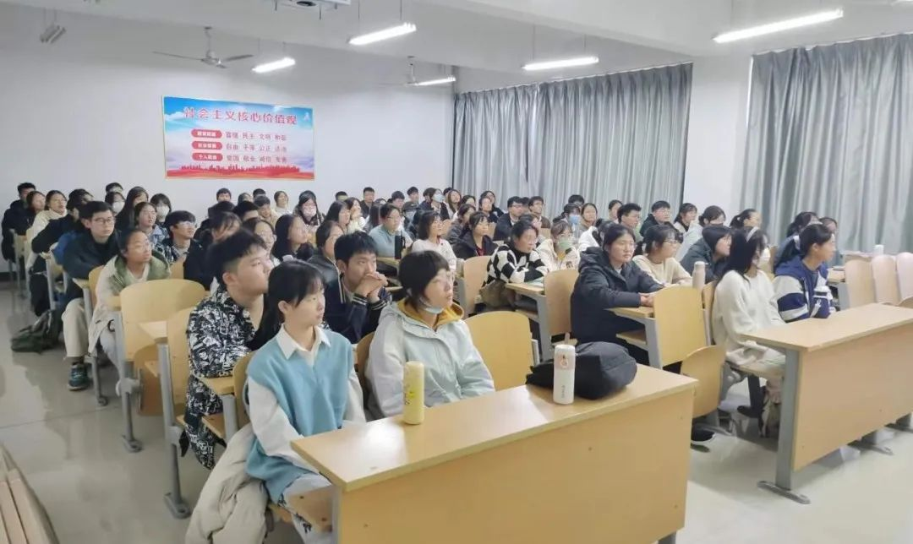

“国无防不利，民无军不安”，通过此次征兵宣传活动，理学院同学们了解了更多应征入伍的新政策和新内容，加强了同学们对部队的认识，对军事、科技素质建设的内容也有了进一步的理解，极大的提高了理学院学生参军入伍的积极性。